[时隔四年，新争议再起？中山大学孙逸仙纪念医院口腔科主任研究质疑不断](https://mp.weixin.qq.com/s?__biz=MzkyNzY3NzY3Nw==&mid=2247499790&idx=2&sn=a2fca2089f36686cf502bc7d5d87086f&chksm=c3d89e0a442cda5f9bb06a7cdba6faca576523ef976e6996c7b0b899831e08d1470547317f37&scene=126&sessionid=1742664314)

[学术深瞳](javascript:void(0);)2025-03-21 10:52:06广东

近日，发表于《British Journal of Cancer》期刊的研究**‘Akt/Ezrin Tyr353/NF-κB pathway regulates EGF-induced EMT and metastasis in tongue squamous cell carcinoma’ Akt/Ezrin Tyr353/NF-κB通路调控EGF诱导的舌鳞状细胞癌上皮-间质转化及转移**（doi: 10.1038/bjc.2013.770）因实验图像问题引发质疑。该研究由Y Wang、Z Lin、L Sun、S Fan、Z Huang、D Zhang、Z Yang、**J Li**（**Jinsong Li**，通讯作者，口腔科科主任）和**W Chen**（**Weiliang Chen**，通讯作者）共同完成，通讯单位为中山大学孙逸仙纪念医院口腔颌面外科。

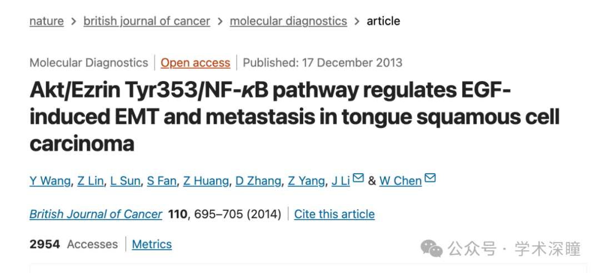

**2021年1月评论人Dendrodoa grossularia指出：**

图 3：看似不同的图像被重复

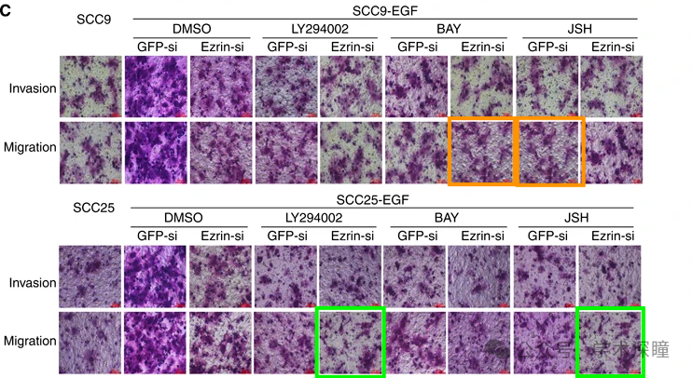

**2025年3月评论人Sholto David指出本文存在其他重复：**

对以前的评论进行补充

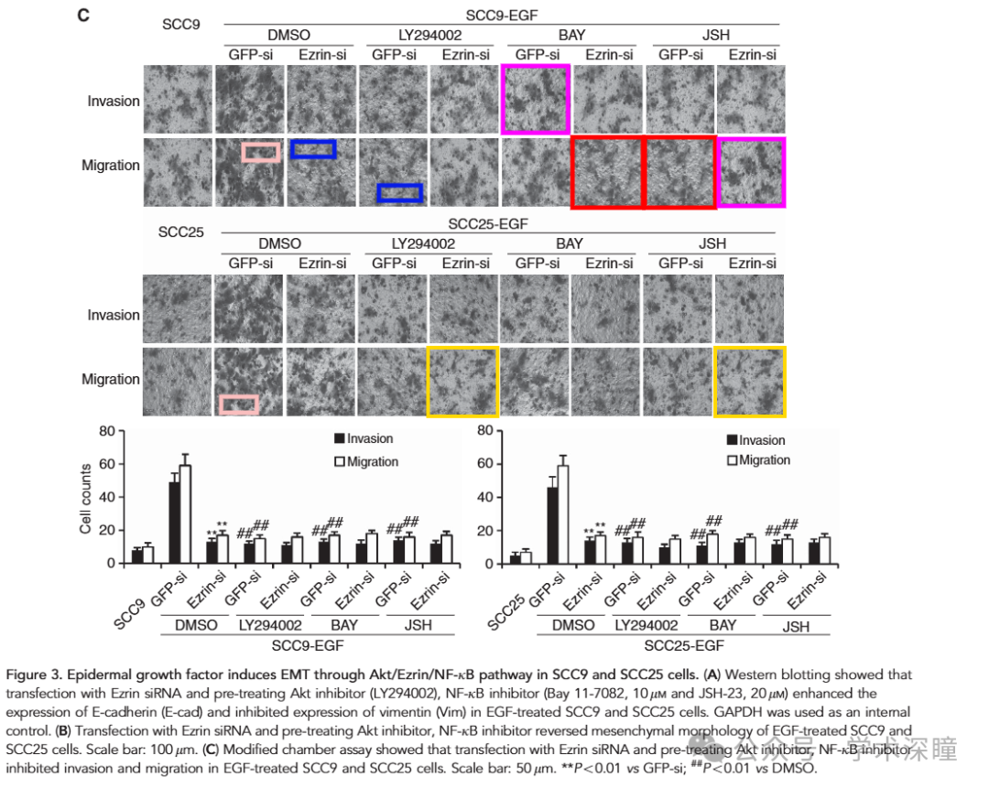

图 4：借助 ImageTwin.ai 进行识别。请作者检查并评论？

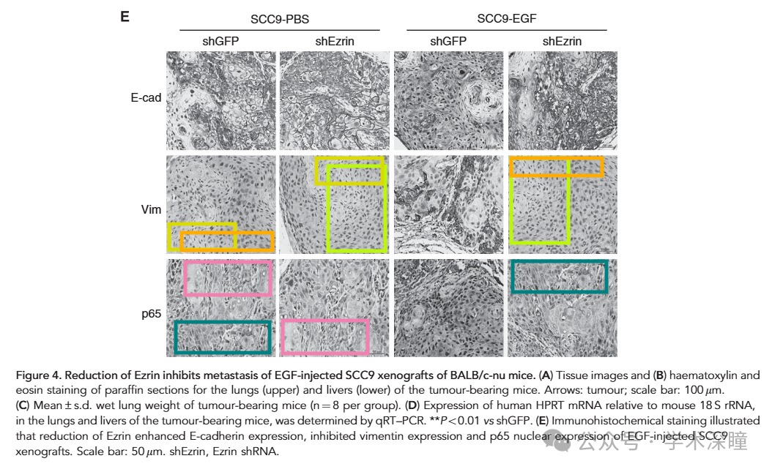

消息来源：

https://pubpeer.com/publications/66509DE3B9E831B48407AD825C16DE#3

如需论文查重，请联系微信号xueshushentong

[#中山大学孙逸仙纪念医院](https://mp.weixin.qq.com/mp/appmsgalbum?__biz=MzkyNzY3NzY3Nw==&action=getalbum&album_id=3598335596080562179#wechat_redirect)